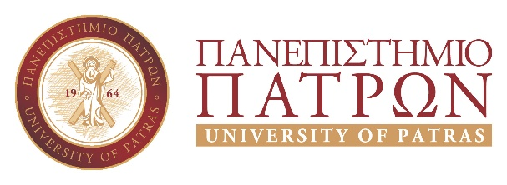
ΤΜΗΜΑ ΛΟΓΟΘΕΡΑΠΕΙΑΣ
ΑΝΑΚΟΙΝΩΣΗ
ΣΥΝΕΧΙΣΗ ΣΠΟΥΔΩΝ ΓΙΑ ΛΗΨΗ ΠΤΥΧΙΟΥ ΠΑΝΕΠΙΣΤΗΜΙΟΥ ΠΑΤΡΩΝ

Οι φοιτητές/τριες του Τμήματος Λογοθεραπείας που έχουν ολοκληρώσει όλα τα απαιτούμενα από το νόμο για την απόκτηση πτυχίου του πρώην Τ.Ε.Ι. Δυτικής Ελλάδας και επιθυμούν να συνεχίσουν για την απόκτηση/λήψη πτυχίου Πανεπιστημίου Πατρών, παρακαλούνται όπως το δηλώσουν με ηλεκτρονική αίτησή τους στο e-mail: sltsecr@upatras.gr μέχρι και την Παρασκευή 28/01/2022, αναγράφοντας τα πλήρη στοιχεία τους

Από την Γραμματεία

